BẢN MÔ TẢ PHẦN MỀM (SOFTWARE DESCRIPTION DOCUMENT)
(Tài liệu đính kèm Hồ sơ đăng ký bản quyền tác giả)

1. THÔNG TIN CHUNG
- Tên phần mềm: 3T Reader
- Phiên bản: 1.1.0
- Tác giả / Chủ sở hữu: Cá nhân Phạm Trung Hiếu
- Nền tảng hỗ trợ: Windows & macOS (Đa nền tảng)
- Ngôn ngữ lập trình: Python (PyQt5/PySide6)
- Mục đích: Đọc, chỉnh sửa, Ký số điện tử bảo mật (USB Token/PKCS#11) và tích hợp Trợ lý AI OCR cho tài liệu PDF.

2. KIẾN TRÚC VÀ CÔNG NGHỆ CỐT LÕI
Phần mềm được thiết kế theo kiến trúc Modular, tách biệt giao diện và lõi xử lý:
- Giao diện người dùng (UI/UX): Sử dụng hệ thống giao diện Ribbon kiểu mới (giống Microsoft Office) kết hợp công nghệ QtWebEngineCore, đem lại trải nghiệm mượt mà, hỗ trợ Dark/Light Theme đồng bộ với Hệ điều hành.
- Lõi xử lý PDF (Core Engine): Sử dụng PyPDFium2 và PikePDF để thao tác nhanh gọn trên các file PDF dung lượng lớn (render tốc độ cao, trích xuất, ghép/xoá trang).
- Module Ký số Điện tử (PKCS#11): Giao tiếp trực tiếp với các trình điều khiển phần cứng USB Token, cho phép ký số pháp lý e-Sign có hiển thị con dấu (Timestamp, LTV) một cách an toàn nhất.
- Module Trợ lý AI & OCR: Tích hợp mô hình AI LLM tiên tiến để nhận diện ký tự quang học (OCR) thông minh, hỗ trợ dịch thuật và tóm tắt văn bản.

3. CÁC TÍNH NĂNG CHÍNH ĐƯỢC BẢO HỘ
3.1. Tính năng Đọc & Xem tài liệu (Viewer)
- Hiển thị mượt mà các file PDF với dung lượng lớn.
- Khung nhìn đa cửa sổ (Tabbed View), giao diện Ribbon trực quan.
- Chế độ đọc Night Mode / Light Mode, hiển thị Thumbnail thu nhỏ.

3.2. Tính năng Chỉnh sửa & Chú thích (Annotation & Editing)
- Xoay trang (Rotate CW/CCW) và lưu giữ vị trí chuẩn xác kể cả sau khi thao tác.
- Chèn trang trắng (Insert blank page), xóa trang (Delete page).
- Highlight văn bản, gạch chân (Underline), gạch ngang (Strikeout), vẽ tự do, chèn hình khối (Polygon/Measure).

3.3. Tính năng Ký số Bảo mật (Digital e-Signature)
- Đây là tính năng độc quyền cho phép phần mềm giao tiếp với USB Token và PKCS#11 driver trên cả Windows và macOS.
- Cho phép người dùng dán ảnh con dấu, tự động lấy chứng thư số từ thiết bị phần cứng để ký điện tử hợp pháp lên tài liệu PDF.
- Hiển thị đầy đủ thông tin Certificate (Valid, Revoked, Timestamp).

3.4. Tính năng Quản trị Bản quyền (License Management)
- Giao tiếp bảo mật với hệ thống máy chủ VPS để xác thực khóa bản quyền (License Key).
- Cơ chế chống dịch ngược (Obfuscation) kết hợp luồng khóa đa luồng (Multi-threading).
- Tự động nhận diện bản cập nhật và tải ngầm (Silent Update) từ server.

4. HƯỚNG DẪN SỬ DỤNG CƠ BẢN
1. Khởi động: Nháy đúp biểu tượng `3T Reader` trên màn hình. App sẽ tự động kiểm tra giấy phép qua Server VPS.
2. Mở file: Kéo thả file hoặc chọn File -> Open. Có thể đặt làm ứng dụng mặc định (Default App) để mở trực tiếp.
3. Ký số: Chuyển sang Tab "Bảo mật", cắm USB Token vào máy, chọn "Ký số PDF", vẽ vùng cần ký, nhập mã PIN và xác nhận.
4. Trợ lý AI: Bấm vào nút AI bên góc phải, quét khối văn bản cần OCR hoặc Tóm tắt, Trợ lý sẽ hiển thị kết quả ngay trên màn hình.

---
Cam kết: Mã nguồn phần mềm này hoàn toàn do cá nhân Phạm Trung Hiếu tự phát triển và sở hữu hợp pháp.

PHỤ LỤC HÌNH ẢNH GIAO DIỆN

Hình 1: Logo và Nhãn hiệu 3T Reader


Hình 2: Giao diện và Banner giới thiệu phần mềm

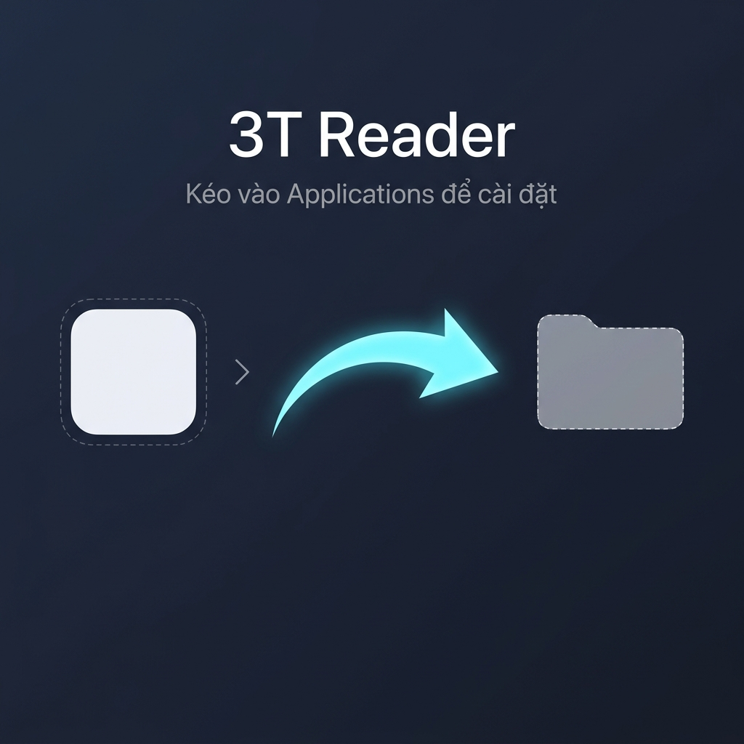
Hình 3: Giao diện Cài đặt phần mềm trên macOS


Hình 4: Tính năng Ký số điện tử bảo mật (e-Sign)

